LABORATORIO UCV MLP-BANK-MARKETING

Reto MIT
El estudiante deberá realizar una mini investigación experimental:
- Entrenar al menos tres arquitecturas diferentes.
- Comparar accuracy, precision, recall y F1-score.
- Identificar cuál arquitectura elegiría para producción.
- Justificar su decisión no solo por la métrica, sino también por simplicidad, interpretabilidad y riesgo de sobreajuste.
IMPORTAMOS LIBRERIAS
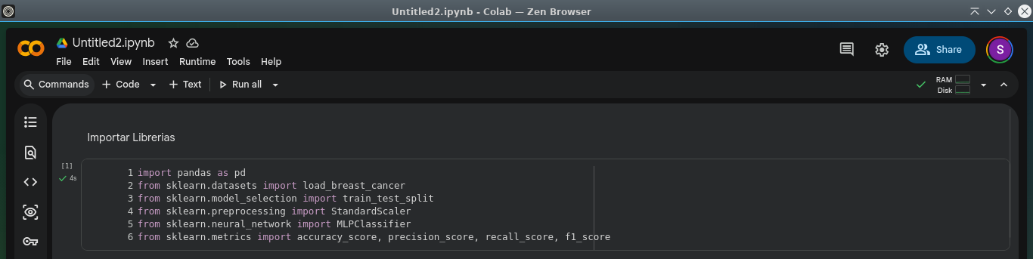

USAMOS UNA DATA PUBLICA DEL MISMO SKLEARN
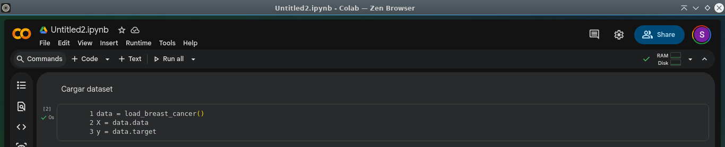

ESCALAMOS TODO LOS DATOS Y LOS DIVIDIMOS
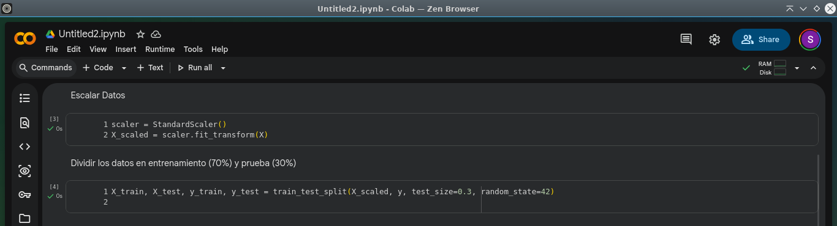
DEFINIMOS LAS 3 ARQUITECTURAS QUE LOGRE ENCONTRAR
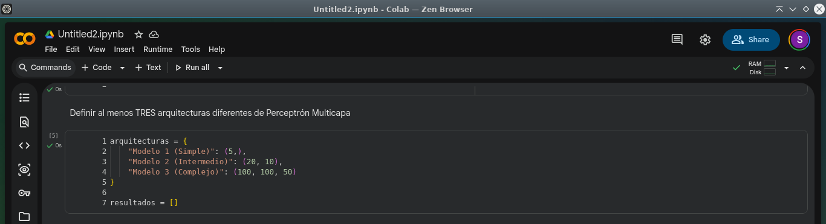

HICE UN BUCLE FOR QUE MUESTRE LOS RESULTADOS PARA ASI PODER COMPARALOS
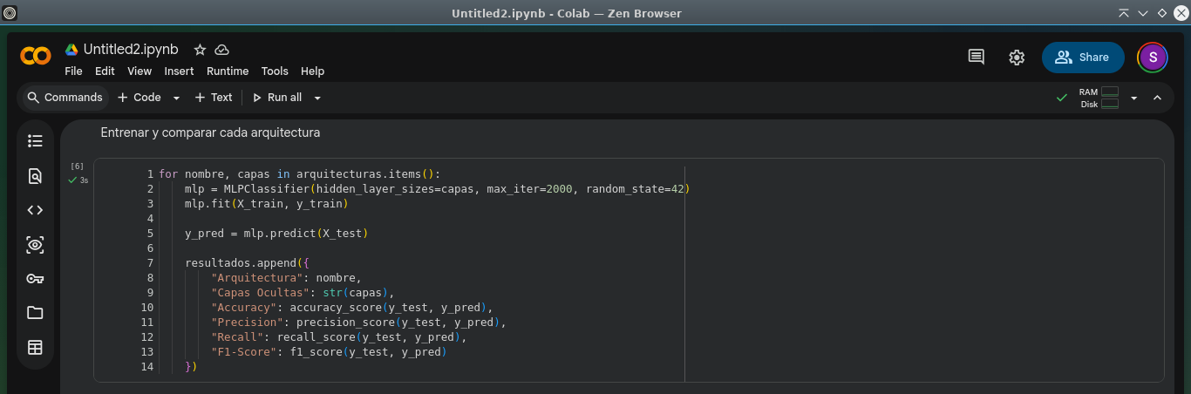

MOSTRE LOS DATOS
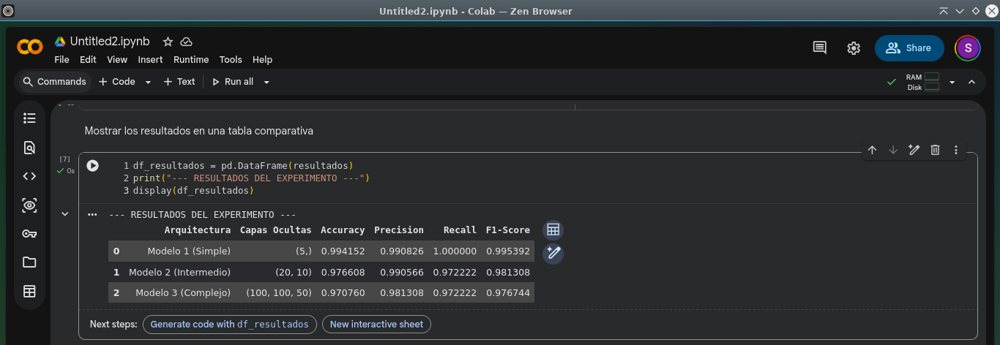
En este caso debido a la poca cantidad de datos que poseía pues el modelo 1 termino siendo el que obtuvo un puntaje de recall del 1.000000, esto se debe al sobreajuste que dieron el resto de modelos evitando generalizar a diferencia del Modelo 1.
Pregunta central:
Si usted fuera el ingeniero responsable del banco, ¿qué arquitectura MLP implementaría y por qué?
Usaría una arquitectura Compleja, ya que al haber una cantidad gigantesca de datos y siendo tan variables. Contendrían una cantidad considerable de parámetros, haciendo que el modelo deba enfocarse mas en cada memorizar los datos y no tanto en generalizar.

Laboratorio
- Instalando las dependencias
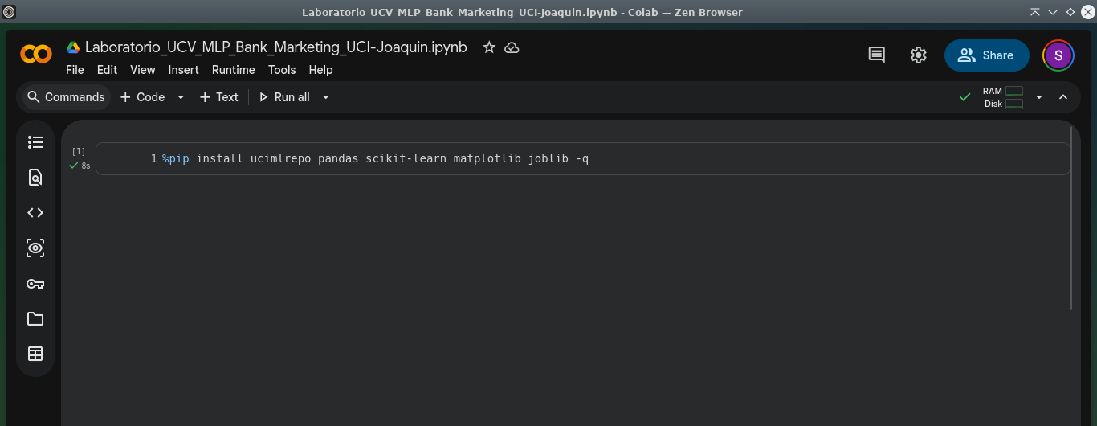

2. Importamos las librerías
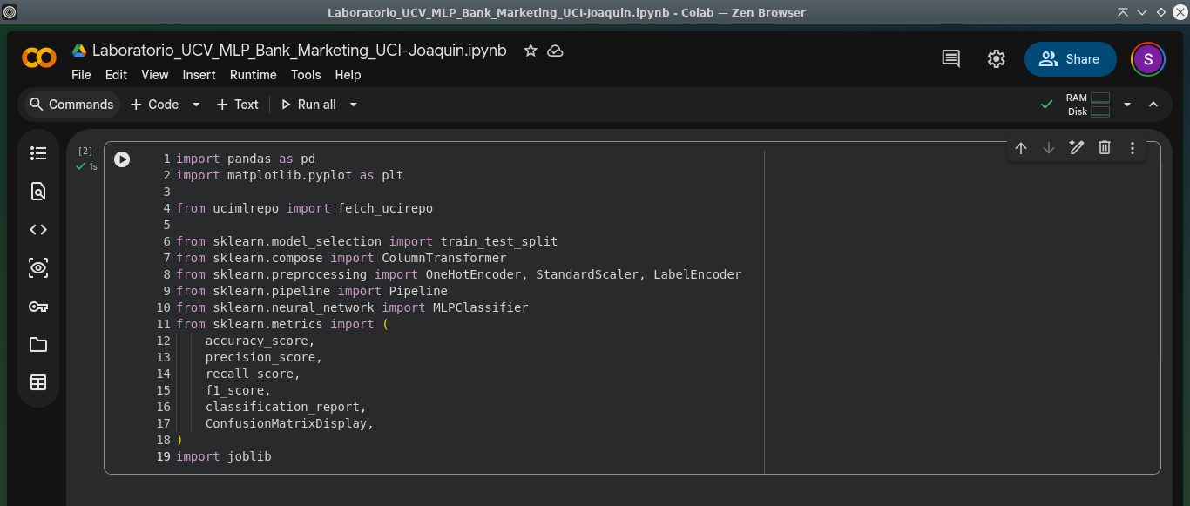

3. Cargamos dataset publicos de UCI
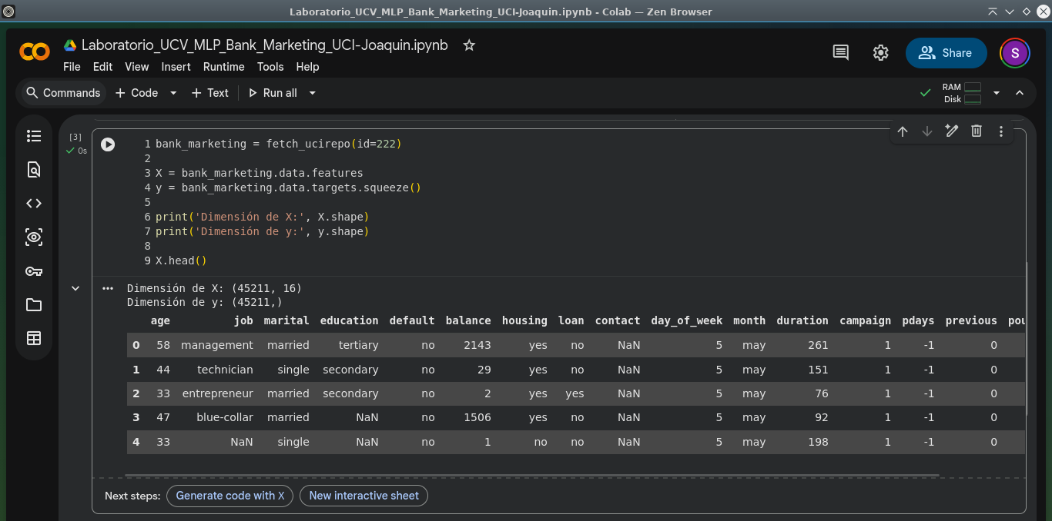

4. Exploramos y Mostramos los datos
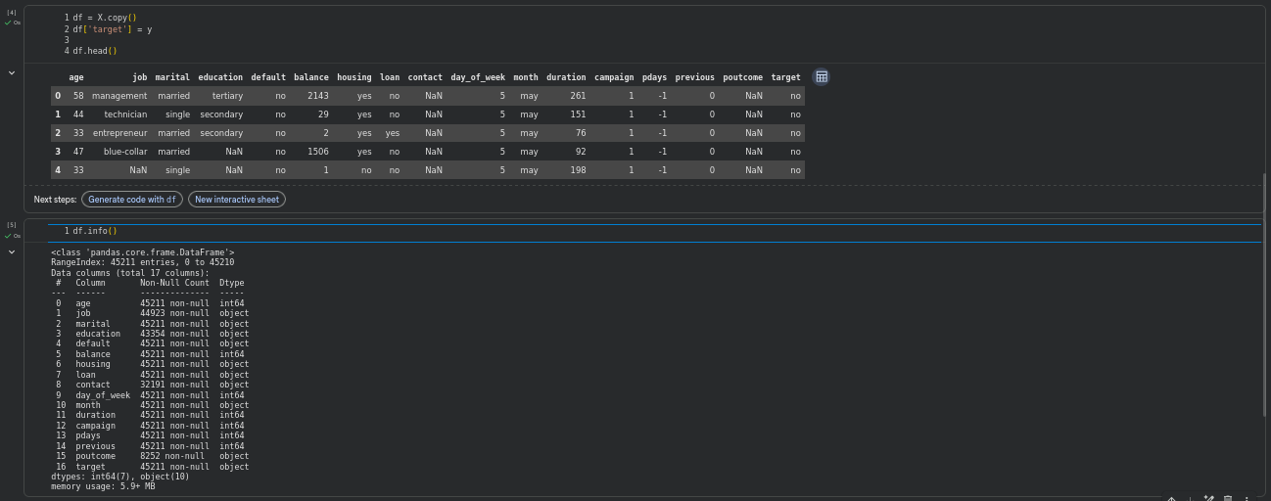
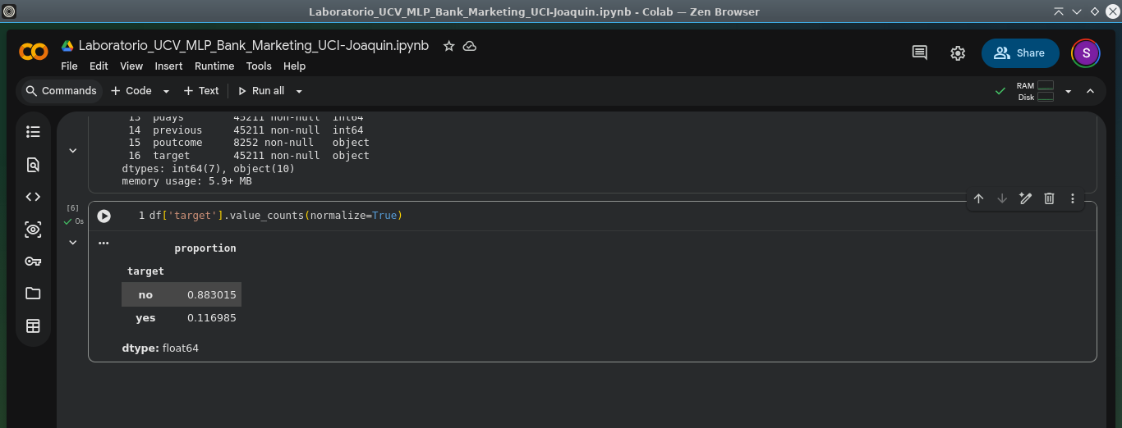

5. PREPARACION DE DATOS:
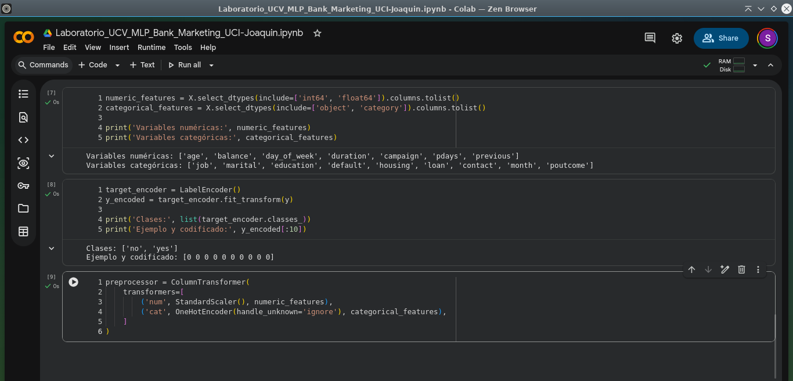

6. Dividimos los datos que se harán para el entrenamiento y prueba
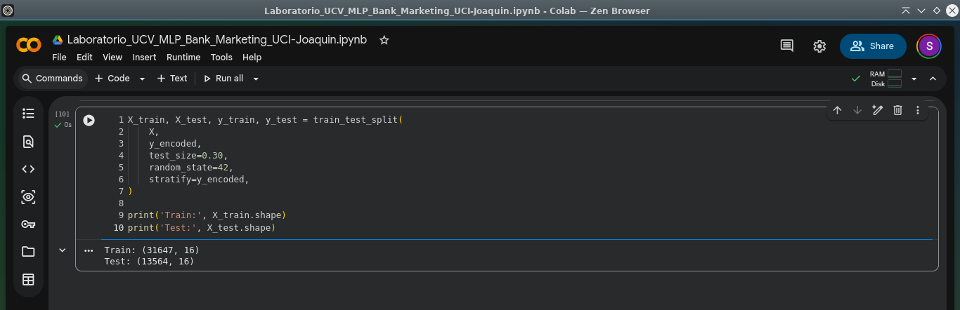

7. Entrenamiento de perceptron multicapa
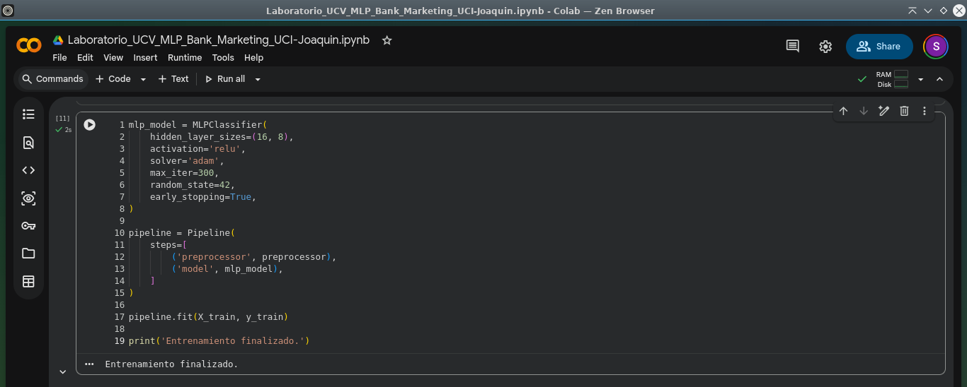

8. Evaluación del modelo
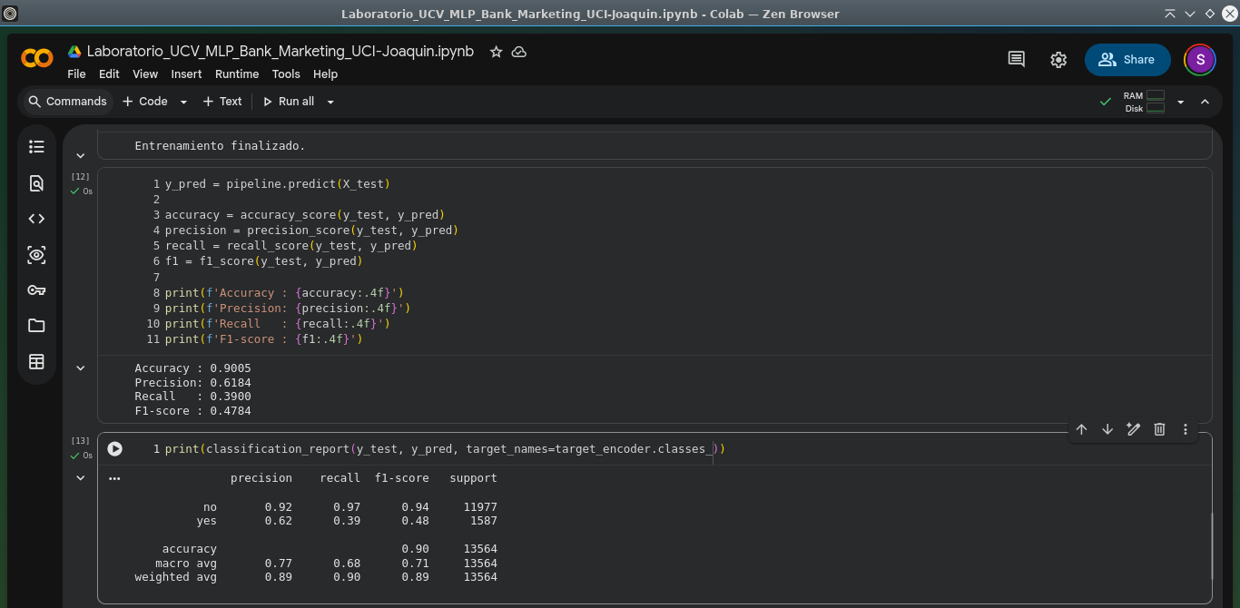

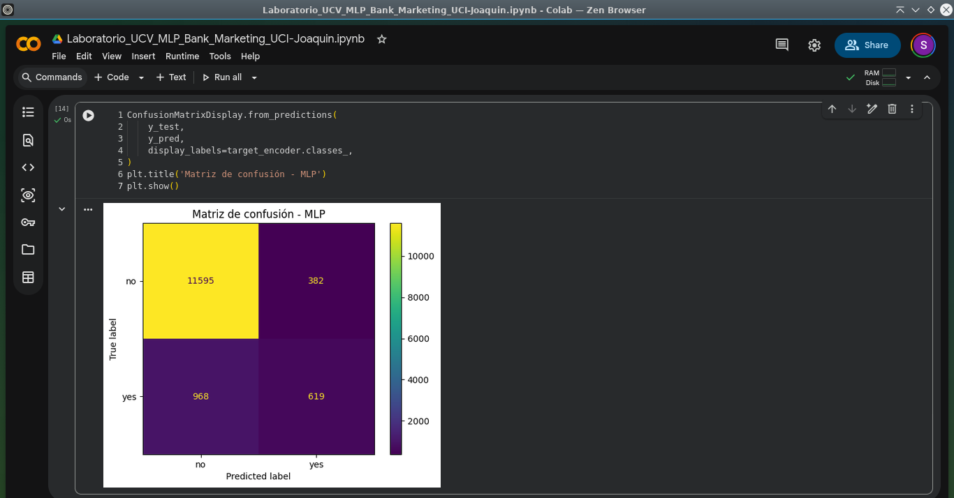

9. Curva de perdida al momento de realizar el entrenamiento
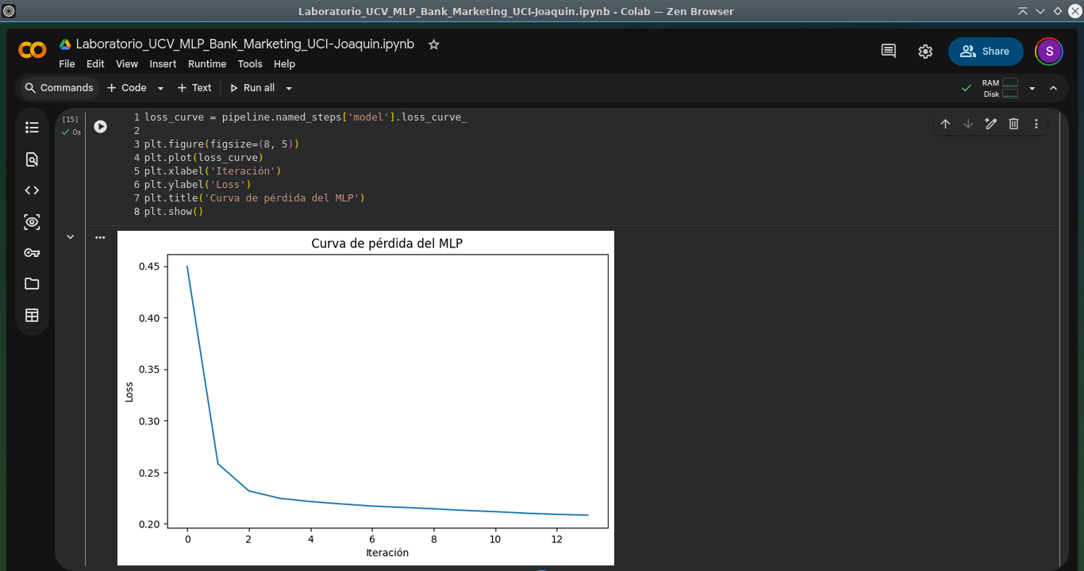

10. Comparación de arquitecturas
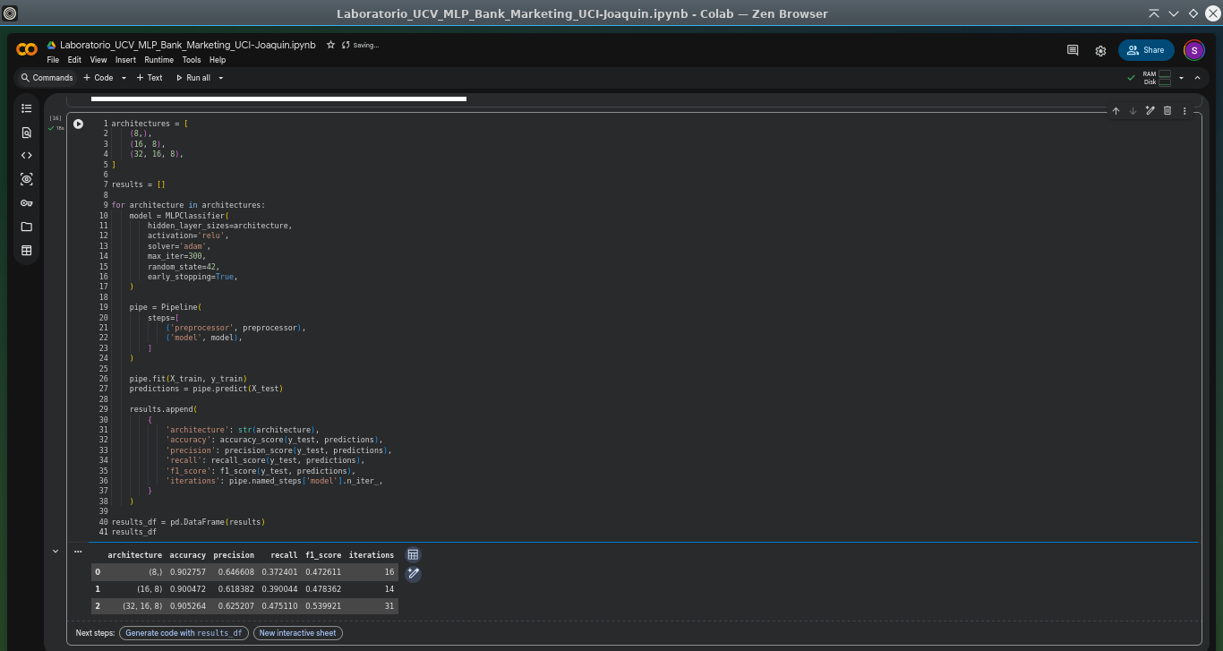
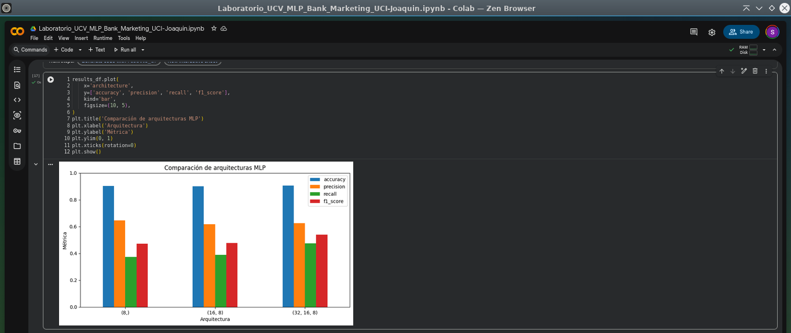

11. Guardar Modelo
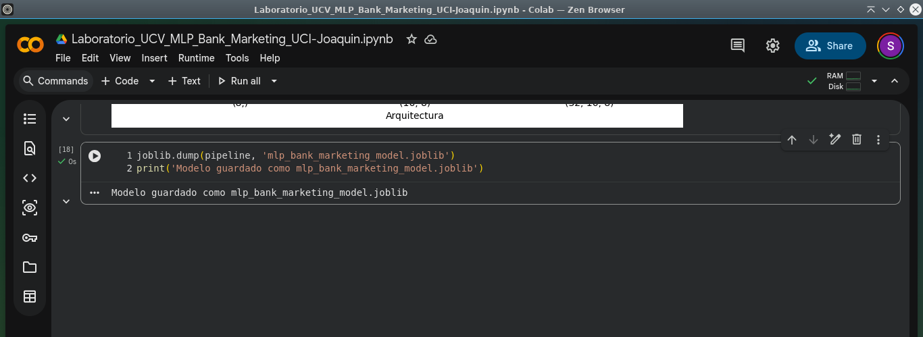

PREGUNTAS:
- ¿Qué diferencia existe entre un perceptrón simple y un perceptrón multicapa? El simple no tiene capas ocultas y solo resuelve problemas básicos (linealmente separables); el multicapa tiene capas ocultas y puede resolver problemas complejos y no lineales.
- ¿Qué función cumplen las capas ocultas? Identificar, extraer y procesar patrones complejos y relaciones no lineales en los datos.
- ¿Por qué fue necesario convertir variables categóricas a variables numéricas? Porque las redes neuronales son algoritmos que operan exclusivamente mediante cálculos matemáticos y no pueden procesar texto o categorías directamente.
- ¿Por qué se estandarizan las variables numéricas antes de entrenar una red neuronal? Para poner todas las variables en una escala común, evitando que aquellas con valores grandes dominen el aprendizaje del modelo y acelerando considerablemente el tiempo de entrenamiento.
- ¿Qué significa hidden_layer_sizes=(16, 8)? Define la estructura interna de la red: indica que tiene exactamente dos capas ocultas, la primera con 16 neuronas y la segunda con 8 neuronas.
- ¿Qué métrica considera más importante para este caso: accuracy, precision, recall o F1-score? Justifique. En un contexto bancario suele ser el Recall (para minimizar falsos negativos y no dejar pasar riesgos críticos, como fraudes o impagos) o el F1-score (ideal porque los datos bancarios de fraude o impago suelen estar muy desbalanceados).
- ¿Qué riesgos existen si el banco usa este modelo para tomar decisiones comerciales reales? Puede replicar sesgos discriminatorios históricos, cometer errores financieros costosos (aprobar malos créditos o rechazar buenos clientes) y generar problemas regulatorios al ser un modelo de "caja negra" donde es difícil justificar el porqué de una decisión.
- ¿Por qué un modelo más grande no siempre es mejor? Porque es muy propenso al overfitting o sobreajuste (memoriza los datos de entrenamiento pero falla en la vida real), requiere mucho más costo computacional y se vuelve más difícil de interpretar y mantener.

